[周口市中心医院骨科论文被质疑：学术诚信再引关注？](https://mp.weixin.qq.com/s?__biz=MzAwNzc1NjU0Ng==&mid=2648112307&idx=1&sn=b4a523915d0a3a1146dda02943d610c3)

原创科研正气-唯一号[科研正气](javascript:void(0);)2025-04-09 19:30:03四川



**质疑资讯**

近日，周口市中心医院骨科团队发表的一篇论文因涉嫌图片重复使用而受到质疑。这一事件引发了学术界对论文质量与学术诚信的再度关注，相关争议在国际学术论坛Pubpeer上被公开讨论。

**论文信息**

第一作者：钟凯华（Kaihua Zhong，周口市中心医院）

通讯作者：钟凯华（Kaihua Zhong，周口市中心医院）

第一单位：周口市中心医院

论文题目：

“苍术多糖通过阻断唾液酸化Lewis X（sLe）/Eselectin结合抑制人类骨肉瘤U2 OS细胞的转移”

（Atractylodes lancea polysaccharide inhibits metastasis of human osteosarcoma U2 OS cells by blocking sialyl Lewis X (sLe)/Eselectin binding）

发表期刊：Journal of Cellular and Molecular Medicine

发表时间：2020年

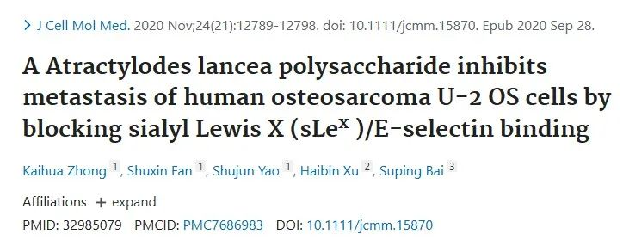

**质疑内容**

2024年2月，一位国际知名学术打假人Hoya Camphorifolia在Pubpeer平台上公开质疑该论文中部分图片的真实性。他指出，论文中的某些实验图片可能存在与其他论文重复使用的现象，具体如下：

1. [左图] 来自论文《沉默circPVT1通过吸附微小RNA1208增强非小细胞肺癌的放射敏感性》（Huang等人，2021年）的图3A，与[右图] 该论文图7A高度相似。

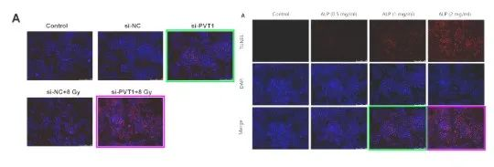

2. [左图] 来自论文《UPK1AAS1表达的恢复部分通过吸附微小RNA1248抑制食管鳞状细胞癌细胞的增殖、迁移和侵袭》（Du等人，2020年）的图2G，与[右图] 该论文图5A、B高度相似。

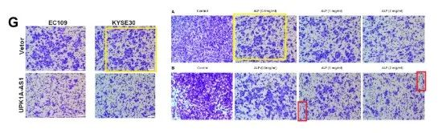

**免责声明**

本公众号转载的信息来源于 PubPeer、Pubmed及相关期刊，涉及的人名、单位均为音译。对于文章内容的真实性、完整性及及时性，本公众号不作任何保证或承诺，内容仅供读者参考。  
 如任何单位或个人认为本内容可能涉嫌侵犯其合法权益，请及时向我们提交书面权利通知及详细侵权情况，我们将依法尽快移除相关涉嫌侵权的内容。  
 若您有任何建议，欢迎随时与客服联系。

**第三方客服QQ账号：3970604145**

